**Kenniskaart Soortenkennis OZ**

Datum: 29-03-2001 Gemaakt door: 1 : Rafi Daoudian

2: Yvet Lutke Willink

3: Fleur Kettelarij

4:

5:

**Algemeen**

**Diersoort:**

Roborovski dwerghamster

**Wetenschappelijke naam:**

Phodopus roborovskii

**Herkomst:**

Van oorsprong komt deze hamster voor in de (half)woestijnen

van Rusland, China, Manchuria en Mongolië.

**Gebruiksdoel:**

**Rassen en variëteiten:**

De normale kleur van een Roborovski dwerghamster is lichtbruin/zandkleurig met een witte buik, wit snoetje en een witte vlek boven elk oog.

De enige andere kleur die voorkomt bij dit soort, is de zogenaamde White Face: deze Roborovski’s hebben een helemaal witte kop en verder een witte buik en zandkleurige rug.

**Voeding**

**Voedingseisen/** **Voersoorten/voermethode en frequentie:** Zorg ervoor dat je echt voor hamstervoer kiest en niet voor caviavoer of algemeen knaagdierenvoer oid. Goed voer heeft een hoog eiwitgehalte (15-18%) en bevat dierlijke eiwitten. Want hamsters zijn geen vegetariërs! Een Roborovski dwerghamster heeft van dit hardvoer ongeveer 1 theelepel per dag nodig. Een deel hiervan zal hij ‘hamsteren’, dus op een andere plek in het hok verstoppen. Dit kun je gewoon laten liggen totdat je het hok gaat verschonen, gun een hamster zijn voorraad.

Groenvoer mag de hamster dagelijks, maar niet teveel, hooguit een blaadje of een blokje fruit ter grootte van een maiskorrel en haal weg wat blijft liggen want anders kan het gaan rotten. Suggesties: witlof, broccoli, andijvie, paprika, wortel, appel, druif, banaan, paardenbloem, kamille, madeliefjes. Afwisseling is juist prima

Roborovski dwerghamsterJe kunt je hamster extraatjes geven in de vorm van meelwormen, hondenbrokken geen kattenbrokken want die zijn vaak te zout, stukjes gekookt eiwit, zonnebloempitjes etc. We weten niet of hamsters zuivel goed verteren, dus dat kan beter vermeden worden.

En natuurlijk heeft een hamster ook water nodig, geef dit iedere dag vers. Ook al lijkt het of hij er niets van neemt, ze drinken ook niet veel maar hebben het wel nodig.

Geef geen knaagsteen, liksteen of knaagblok. Deze worden in de dierenwinkels wel verkocht maar hamsters hebben dit niet nodig en kunnen zelfs een overdosis zout of andere mineralen hiervan oplopen met de dood tot gevolg. Voor het afslijten van zijn tanden heeft de hamster genoeg aan het gewone hardvoer. En anders kun je ook knaaghoutjes geven.

**Huisvesting**

**Natuurlijke leefomgeving:** Half woestijnen. Leven in hollen met steile tunnels.

**Huisvestingseisen:** Een Roborovski heeft in zijn eentje een aaneengesloten vloeroppervlak van minimaal 70×40 cm nodig, groter is altijd beter en hoe meer hamsters hoe meer ruimte je nodig hebt. Het zijn geen echte klimmers, maar ze maken wel gebruik van een trapje of een buis die schuin omhoog loopt en horizontale tralies zullen ze ook beklimmen. Een molentje stellen ze erg op prijs, zorg wel dat de diameter van het molentje minstens 17 cm is, anders gaat hij met een holle rug lopen wat rugklachten kan veroorzaken. Een dicht molentje is beter dan eentje met open spijlen en hamsterwatten en likstenen moet je nooit kopen. Met wc rollen, stroken wc-papier en keukenrol maak je ze helemaal blij. Zie ook onder ‘Aanschaf’. Verder houden ze erg van graven, een dikke laag zaagsel of beter nog aubiose of hemparade is dan ook erg leuk. Een hamster wast zich het liefst in een zandbadje, hiervoor kun je het beste chinchillazand gebruiken. Gebruik geen schelpenzand, daar zitten scherpe stukjes in. En natuurlijk stellen ze een slaaphuisje erg op prijs.

**Afwijkende eisen levensfase/leeftijd:**

**Onderhoud:** Zolang je de kooi regelmatig verschoont en het zaagsel om de zoveel tijd ververst zal je geen last hebben van de stank. Hamsters plassen meestal altijd op dezelfde plek. Ververs wekelijks de volledige kooi en veeg deze wat uit met water en sop. Zorg er ook voor dat er niet teveel voedseloverschotten achterblijven. Voor de hamster zelf kan je af en toe naast het drinkbeker ook een bakje met water apart zetten. Een hamster zal zich altijd uit zichzelf gaan wassen.

**Omgevingsverrijking (+ afbeeldingen):**

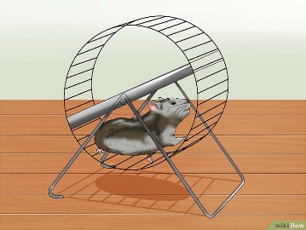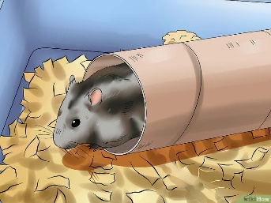

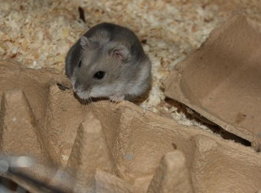

**Gezondheid**

**Meest voorkomende ziektebeelden (+afbeeldingen):**

**Diaree:**

De oorzaak van diaree ligt aan ongeschikt voer of voer dat is bespoten. Ook kan het liggen aan een te plotselinge verandering van het voer.

**Haaruitval :**

Haaruitval kan bijvoorbeeld ontstaan door het wrijven. Ze kunnen bijv. vlooien of mijten hebben. Haaruitval kan ook ontstaan door de ouderdom. De oren worden kaal en daarna ook delen van het achterlijf en de buik.

**Oogproblemen:**

Oogproblemen komen vaak voor, vooral bij oudere hamsters. De ogen zijn geïrriteerd en een beetje pusserig. Daardoor kleven de oogleden aan elkaar. Dit ontstaat door een luchtweginfectie of oogirritatie (door bijv. stof). Je kan met lauw/warm water het een beetje weghalen. Als het helemaal niet helpt kan je naar de dierenarts gaan. Die heeft er meestal wel een zalfje tegen.

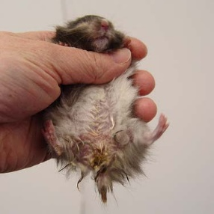

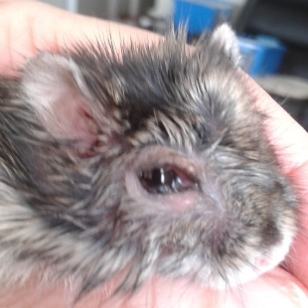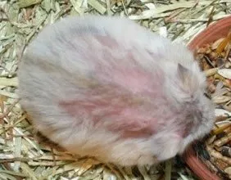

Preventieve maatregelen:

-Een goede voeding, regelmatig de kooien verschonen en het voorkomen van overbezetting essentieel.

Curatieve maatregelen:

**Zoönosen:**

Preventieve maatregelen: nvt.

Curatieve maatregelen: nvt.

**Meest voorkomende fysieke afwijkingen (+afbeeldingen): zie hierboven**

Preventieve maatregelen:

Curatieve maatregelen:

**Voortplanting**

**Naamgeving** Man : Man

Vrouw : Vrouw

Jong : Jong

Castraat : X

**Kenmerken** Geslachtsrijp : Vanaf 5 weken.

Fokrijp : Vanaf 5 maanden.

Bronstcyclus : Om de 4 a 5 dagen

Duur bronst : 12 u

Draagtijd : Ongeveer 20-22 dagen.

Worpgrootte : 4-19 met uitschieters van 12.

Speentijd : 21-23 dagen

Gemiddelde leeftijd :

**Primaire geslachtskenmerken: penis of vagina.**

**Secundaire geslachtskenmerken: Haar**

**Welzijn en gedrag**

**Gedragskenmerken**

Natuurlijk gedrag: Kent geen winterslaap. Zijn vliegensvlug. Zijn nacht dieren.

Sociaal gedrag/ Territoriumgedrag: Moeilijk te hanteren dus lastig tam te maken. In de natuur leven ze in koppels of kleine groepjes van 8-10 dieren.

Het primaire doel van gedrag is gericht op overleven. De overlevingsstrategie geldt voor het individu, de groep en vervolgens de soort.

Ten eerste moet de hamster overleven als individu. Hiervoor heeft hij een bepaalde voedingsdrang, zoekt naar goede levens- omstandigheden en vertoond verdedigingsgedrag.

Ten tweede moeten de diertjes als een groep weten te overleven, voor de roborovski Dwerghamster zal die eerder als paartje zijn. Hiervoor vertonen ze sociaal gedrag, dat ze op vroege leeftijd leren.

Ten derde zullen de diertjes moeten overleven als soort en daarvoor hebben ze hun territoriumgedrag en voortplantingsgedrag ontwikkeld.

Foerageergedrag: ‘s Nachts en in de vroege ochtend – het zijn nachtdieren dus ze gaan snachts en in de vroege ochtend opzoek naar voedsel

Hamsteren – hamsters slaan het voedsel op in hun wangzakken voor in de winterslaap

-plantaardig voedsel en dierlijk voedsel– in het wild eten hamsters vaak plantaardig voedsel, maar ze eten ook wel dierlijk voedsel zoals slakken, regenwormen en kikkers

Voortplantingsgedrag: Roborovski dwerghamsters planten zich in de natuur pas voort na hun eerste winter, maar inmiddels planten ze zich in gevangenschap ook wel voort zonder eerst een koudere periode te hebben doorgemaakt.

**Meest voorkomende gedragsmatige afwijkingen: Z**ich beginnen te wassen nadat je ze hebt opgepakt.

**Gedragsparameters voor het meten van welzijn:**

**Meest voorkomende welzijnsproblemen:** Niet genoeg loop en klim ruimte. Geen kans om hun natuurlijke gedrag te vertonen.

**Gebruikte informatiebronnen:**